关于毕业班及毕业后组织关系转接的说明
- 组织关系定义：
中国共产党党员组织关系介绍信是党员变动组织关系的凭证（即：一张纸）。党员因工作单位发生变化，外出学习或工作时间在六个月以上且地点比较固定的，应按规定转移正式组织关系，即开写党员组织关系介绍信。党员组织关系转出后，党员在党组织中的隶属关系随即发生变化，党员应在转入单位党组织参加党的组织生活，交纳党费。
注：党员档案组档时和学生档案放在一起，不会留在学院。
- 组织关系转接：
（1）已签订单位的同学或者档案拿走的同学向支部书记上报开具介绍信的去向（一般为单位或当地居委会等）和抬头（一般为县级以上党组织部门，此项务必核实）（填写党组织关系转接统计表）。开完的介绍信一定要注意有效期限，在有效期限内落下组织关系，也要注意不要丢失，丢失需要开具很多证明之类，会很麻烦。
（2）组织关系原则上不能留在学校，暂留学校的连续六个月不参加党的组织生活，或不交纳党费，或不做党所分配的工作，就被认为是自行脱党。此次集中转组织关系未转出的党员，要求每季度上交一份思想汇报3000字，自毕业时算起。
（3）如果此次没有开具介绍信，党组织关系一律算作暂时留校，毕业后开具介绍信程序为：
A. 党员本人携带单位人事部门开据的收入证明（应包括入职时间、工资收入等，并加盖印章）、身份证，应上交的思想汇报（要求每季度一份不少于3000字），向学院党委办公室提出申请（申请包括要转入党组织的介绍信的抬头和去向）；
B、学院党委出具由学院到学校的党组织关系介绍信，并收取党费；
C、党员携带学院出具的党组织关系介绍信、党费收据到校党委组织部（A区526组织部办公室王老师）开据正式介绍信。
D、党费收取：已就业毕业生党员应持有单位出具的收入证明（应包括入职时间、工资收入等，并加盖印章）定期向党组织交纳党费；未就业毕业生党员需持有其居住地居委会开据的未就业证明定期向党组织交纳党费；
E、时间安排：每周一、周四带着相关材料可找刘岩老师办理党员关系转出手续。
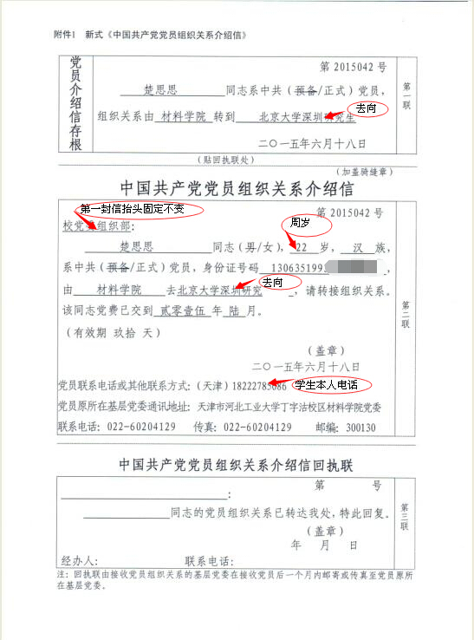
2.为方便大家理解附介绍信样本
2.1第一封在材料学院开：由学院开具去校党委组织部的介绍信

2.1第二封去校党委组织部（北辰校区A526）开
（天津市内）组织部开到接收单位的抬头
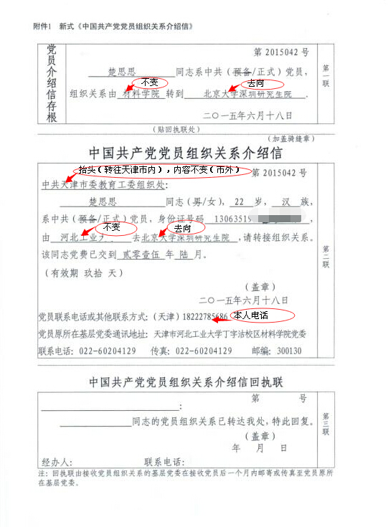
（天津市外）组织部开到天津市教育工委组织处，后再代教育工委开第三封信。

